(19) KG |  | (11) 355 | (13) U | (46) 30.06.2023
(51) | A61F 5/37 (2023.01)

(19) KG (11) 355 (46) 30.06.2023

ГОСУДАРСТВЕННОЕ АГЕНТСТВО ИНТЕЛЛЕКТУАЛЬНОЙ СОБСТВЕННОСТИ И ИННОВАЦИЙ
ПРИ КАБИНЕТЕ МИНИСТРОВ КЫРГЫЗСКОЙ РЕСПУБЛИКИ (КЫРГЫЗПАТЕНТ)
(12) ОПИСАНИЕ ПОЛЕЗНОЙ МОДЕЛИ
к патенту Кыргызской Республики под ответственность заявителя

(21) 20230002.2
(22) 29.03.2022
(46) 30.06.2023, Бюл. № 6
(76) Апитаев Автандил Койчуевич (KG)
(56) Патент на полезную модель RU 201760, кл. A61F 5/00, 11.01.2021
(54) Многофункциональный вертикализатор-трансформер
(57) Полезная модель относится к устройствам типа регулируемых многофункциональных трансформирующихся вертикализаторов задней и передней опоры, служащих для размещения и поддержания в устойчивом положении «лежа» или «стоя» для активной реабилитации больных с травмами спинного мозга и шейного отдела, с детским церебральным параличом (ДЦП) и нарушениями, вызывающими полный или частичный паралич верхних и нижних конечностей, и предназначено для использования в качестве средства реабилитации, профилактики и коррекции патологических поз как в домашних условиях, так и в реабилитационных центрах и медицинских учреждениях.
Задачей полезной модели является разработка конструкции, обеспечивающей расширенные функциональные возможности условия реабилитации детей, имеющих двигательную патологию за счет создания опоры, позволяющей проводить реабилитацию детей в трех положениях: стоя, в положении 45°, лежа.
Поставленная задача решается в многофункциональном вертикализаторе - трансформере, содержащем основание, представленное стойкой с поворотными колесами и установленной на нем поворотной платформой, содержащей фиксатор стопы, подголовник, регулировочный шатун для бесступенчатой регулировки угла наклона платформы, опорные модули для частей тела пользователя, снабженные ремнями и содержащие подушки, выполненные съемными где дополнительно к поворотной платформе и спинной доске крепится откидной стол, который выполнен с возможностью откидываться вверх, в сторону подголовника, или вниз; к нижней части поворотной платформы крепится наколенник, выполненный с выемкой для ноги, фиксирующие ремни снабжены лентой из велкро, а поворотная платформа выполнена с возможностью замены подголовника на столик передней опоры, а фиксатор стопы выполнен с возможностью перехода с задней опоры на переднюю опору.
Техническим результатом, на достижение которого направлена полезная модель, является прочность сборно-разборной конструкции и ее сохранение при многократном монтаже, а также возможность проводить реабилитацию детей в трех положениях: стоя, в положении 45°, лежа. 1 н. п. ф., 5 фиг.

Полезная модель относится к устройствам типа регулируемых многофункциональных трансформирующихся вертикализаторов задней и передней опоры, служащих для размещения и поддержания в устойчивом положении «лежа» или «стоя» для активной реабилитации больных с травмами спинного мозга и шейного отдела, с детским церебральным параличом (ДЦП) и нарушениями, вызывающими полный или частичный паралич верхних и нижних конечностей, и предназначено для использования в качестве средства реабилитации, профилактики и коррекции патологических поз как в домашних условиях, так и в реабилитационных центрах и медицинских учреждениях.
Аналогом устройства является вертикализатор R82Gazelle PS итальянского производства (https://rehabexpert.eu/ua/p565771679-peredne-zadnij-vertikalizator.html, дата обращения 11.01.2022 г.), с возможностью подбора поддержки колен и стоп в индивидуальном порядке, что позволяет его легко трансформировать из переднего на задний и наоборот. Также он удобен при хранении и транспортировке. Однако из-за высокой стоимости он не доступен многим родителям, у которых дети нуждаются в реабилитационной терапии. К тому же он очень тяжелый по весу.
Прототипом устройства является вертикализатор (патент на полезную модель RU 201760, кл. A61F 5/00, 11.01.2021), предназначенный для постоянного пользования лежа на спине, в том числе и в положение стоя, имеет форму кушетки, полностью обитой экокожей, имеет по бокам упоры в форме подушек, ремни для фиксации пользователя, и редуктор для колен, основная рама выполнена из трубчатых материалов. Имеет колеса.
Недостатками этого вертикализатора является то, что упоры в форме подушек очень слабые и не высокие, устройство не имеет откидного столика. Оснащённые колеса из пластика при конкретном ударе могут сломаться.
Техническим результатом, на достижение которого направлена заявляемая полезная модель, является прочность сборно-разборной конструкции и ее сохранение при многократном монтаже.
Задачей полезной модели является разработка конструкции, обеспечивающей расширенные функциональные возможности условия реабилитации детей, имеющих двигательную патологию за счет создания опоры, позволяющей проводить реабилитацию детей в трех положениях: стоя, в положении 45°, лежа.
Поставленная задача решается в многофункциональном вертикализаторе-трансформере, содержащем основание, представленное стойкой с поворотными колесами и установленной на нем поворотной платформой, содержащей фиксатор стопы, подголовник, регулировочный шатун для бесступенчатой регулировки угла наклона платформы, опорные модули для частей тела пользователя, снабженные ремнями и содержащие подушки, выполненные съемными где дополнительно к поворотной платформе и спинной доске крепится откидной стол, который выполнен с возможностью откидываться вверх, в сторону подголовника, или вниз; к нижней части поворотной платформы крепится наколенник, выполненный с выемкой для ноги, фиксирующие ремни снабжены лентой из велкро, а поворотная платформа выполнена с возможностью замены подголовника на столик передней опоры, а фиксатор стопы выполнен с возможностью перехода с задней опоры на переднюю опору.
Устройство поясняется рисунками на 6 фигурах, где на фиг. 1 представлен вид справа, на фиг. 2 - вид слева, фиг. 3 - вид сверху, на фиг. 4 - увеличенный сбоку вид нижней части вертикализатора. На фиг. 5 увеличенный спереди нижняя часть вертикализатора, на фиг. 6 - трансформированный вертикализатор на переднюю опору, где 1 - основание, 2 - поворотные колеса, 3 - каркасная стойка, 4 - поворотная платформа, 5 - регулировочный шатун, 6 - спинная доска, 7 - спинная подушка, 8 - откидной стол, 9 - подголовник, 10 - наколенник, 11 - фиксатор стопы, 12 - рым-гайка, 13 - ремень, 14 - вырез, 15 - болт 8 мм, 16 - болт 6 мм, 17 - болт длиной 80 мм, 18 - подушка подголовника, 19 - подушка наколенника, 20 - тапочка фиксатора стопы, 21 - подушка фиксатора стопы, 22 - упоры, 23 - столик передней опоры, 24 - фиксатор стопы передней опоры.
Многофункциональный вертикализатор-трансформер содержит основание 1 из фанер толщиной 15 мм, снизу которого закреплены продольные и поперечные элементы для прочности, а также четыре поворотных колеса 2, на четырех сторонах по периметру основания выполнены выемки; на основание 1 крепится посередине каркасная стойка 3 высотой 650 мм, шириной 250 мм, состоящая из пяти элементов для установки и фиксации поворотной платформы 4, имеющая изогнутый вид полумесяца, также может быть выполнена в любой другой форме. Поворотная платформа 4 через подвижное соединение установлена с возможностью бесступенчатого передвижения и фиксации своего положения. Для фиксации поворотной платформы 4 с обеих сторон каркасной стойки 3 крепятся два болта 15 с шайбами и гайками. Основная часть поворотной платформы 4 представляет собой профильную секцию, выполненную из 3 частей фанеры толщиной 12 мм длиной 800 мм, шириной 100 мм, и имеющую с обеих сторон вырезы 14 с возможностью присоединения дополнительных секций и бесступенчато двигать, и регулировать эти секции. При этом с тыльной стороны справа установлен регулировочный шатун 5 с вырезом 14 и болтом 16 с шайбой и рым гайкой (м6) 12 для бесступенчатой регулировки положения поворотной платформы 4 (с положения лежа в положение стоя). На профиле поворотной платформы 4 установлена спинная доска 6 размером 400 мм на 400 мм с обеих сторон, с задней стороны установленными полукругами для поддержания откидного стола 8. По бокам фиксирован болтами 15 и рым гайками 12. В спинную доску 6 устанавливается спинная подушка 7 размером 400 мм на 270 мм, обитая поролоном и экокожей, и установленными ремнями 13 с лентами из велкро в форме маечки для фиксации больного. Спинная подушка 7 крепко закреплена двумя болтами 15. В эту же в спинную доску 6 установлен откидной стол 8 двумя болтами 16 на 6 мм и рым гайкой 12, в откидном столе 8 содержатся с двух сторон шатуны, имеющие вырезы 14 для фиксации стола 8, с возможностью откидывать откидной стол 8, и бесступенчато двигать вперед и назад для комфортного использования вертикализатора. Сам откидной стол 8 имеет полукруглую форму с обеих сторон, обит поролоном и экокожей. Подголовник 9, состоящий из трех частей, закрепляется двумя болтами 17 длиной 80 мм для обхвата головы больного, и имеет 3 подушки подголовника 18 размером 80 мм на 150 мм, обитые поролоном и экокожей. Две подушки - левая и правая закреплены болтами 15. Подушка подголовника 18 посерединке, и перечисленные выше конструктивные элементы закрепляются на сам регулировочный профиль подголовника 9 болтом 16. Далее, снизу спинной доски 6 на профиле поворотной платформы 4 устанавливается наколенник 10 , состоящий из регулировочного профиля, из болта 15 с рым гайкой 12 для фиксации высоты, и подушкой наколенника 19, обитого поролоном и экокожей в форме полукруга для обхвата колен, где установлены на наколенник горизонтально ремни 13 с липучками для фиксации ноги больного. В самом низу на профиле поворотной платформы 4 устанавливается фиксатор стопы 11, состоящий из регулировочного профиля, установленный двумя болтами 15 и двумя рым гайками 12 для фиксации и регулировки высоты для удобства больного. Так же, фиксатор стопы 11 содержит подушку фиксатора стопы 21, обитую поролоном и экокожей, установленную двумя болтами 15, имеет две тапочки 20, с формой ноги или овала, обшитые экокожей, с установленными ремнями 13 с лентами из велкро для фиксации стопы больного, закрепленными каждый двумя болтами 15. Снизу фиксатора стопы 11 закреплены упоры 22 в виде прямоугольного треугольника для поддержания веса больного.
Устройство трансформируется с задней опоры на переднюю. Для того чтобы трансформировать, необходимо убрать подголовник 9, сняв рым гайку 12 с болтами 6, заменив на столик передней опоры 23 и закрепить так же, как подголовник 9 с болтами 6 и рым гайкой 12. Столик передней опоры 23 состоит из регулировочных направляющих, в которых есть отверстие для болта 6 и рым гайки 12. С помощью рым гайки 12 бесступенчато регулируется высота столика передней опоры 23, которая обшита поролоном и экокожей. Далее, фиксатор стопы 11 меняем на фиксатор стопы передней опоры 24, сняв рым гайку 12 и болт 6. Фиксатор стопы передней опоры 24 так же имеет регулировочную направляющую, в котором есть отверстие для болта 6 и рым гайки 12, с помощью рым гайки 12 бесступенчато регулируется высота фиксатора стопы передней опоры 23, и содержит тапки 20, устанавливаемые наоборот.
Устройство используют следующим образом.
Первым делом ставится профиль поворотной платформы 4 в положение лежа. Откидывается откидной стол 8, снимаются все фиксирующие ремни 13. Укладывают больного на вертикализатор, регулируют первым делом фиксатор ноги 11, закрепляя рым гайками с обеих сторон, в тапках 20 закрепляется нога больного ремнями 13 с лентами из велкро. Затем регулируется фиксатор колен 10, закрепляется ремнями 13 в подушках 19. Грудная клетка больного закрепляется ремнями 13 с лентами из велкро в форме маечки. Ставится на место откидной столик 8. Регулируется подголовник 9 под размер больного. После фиксации и закрепления всех фиксаторов под размер больного, ставится профиль поворотной платформы 4 в положение стоя или под углом в 45 градусов, использовав регулировочный шатун 5, фиксируется рым гайками 12.
Техническим результатом, на достижение которого направлена полезная модель, является прочность сборно-разборной конструкции и ее сохранение при многократном монтаже, а также возможность проводить реабилитацию детей в трех положениях: стоя, в положении 45°, лежа.

Ф о р м у л а п о л е з н о й м о д е л и
Многофункциональный вертикализатор-трансформер, содержащий основание, представленное стойкой с поворотными колесами и установленной на нем поворотной платформой, содержащей фиксатор стопы, подголовник, регулировочный шатун для бесступенчатой регулировки угла наклона платформы, опорные модули для частей тела пользователя, снабженные ремнями и содержащие подушки, выполненные съемными, о т л и ч а ю щ и й с я тем, что дополнительно к поворотной платформе и спинной доске крепится откидной стол, который выполнен с возможностью откидываться вверх, в сторону подголовника, или вниз; к нижней части поворотной платформы крепится наколенник, выполненный с выемкой для ноги, фиксирующие ремни снабжены лентой из велкро, а поворотная платформа выполнена с возможностью замены подголовника на столик передней опоры, а фиксатор стопы выполнен с возможностью перехода с задней опоры на переднюю опору.

Многофункциональный вертикализатор-трансформер
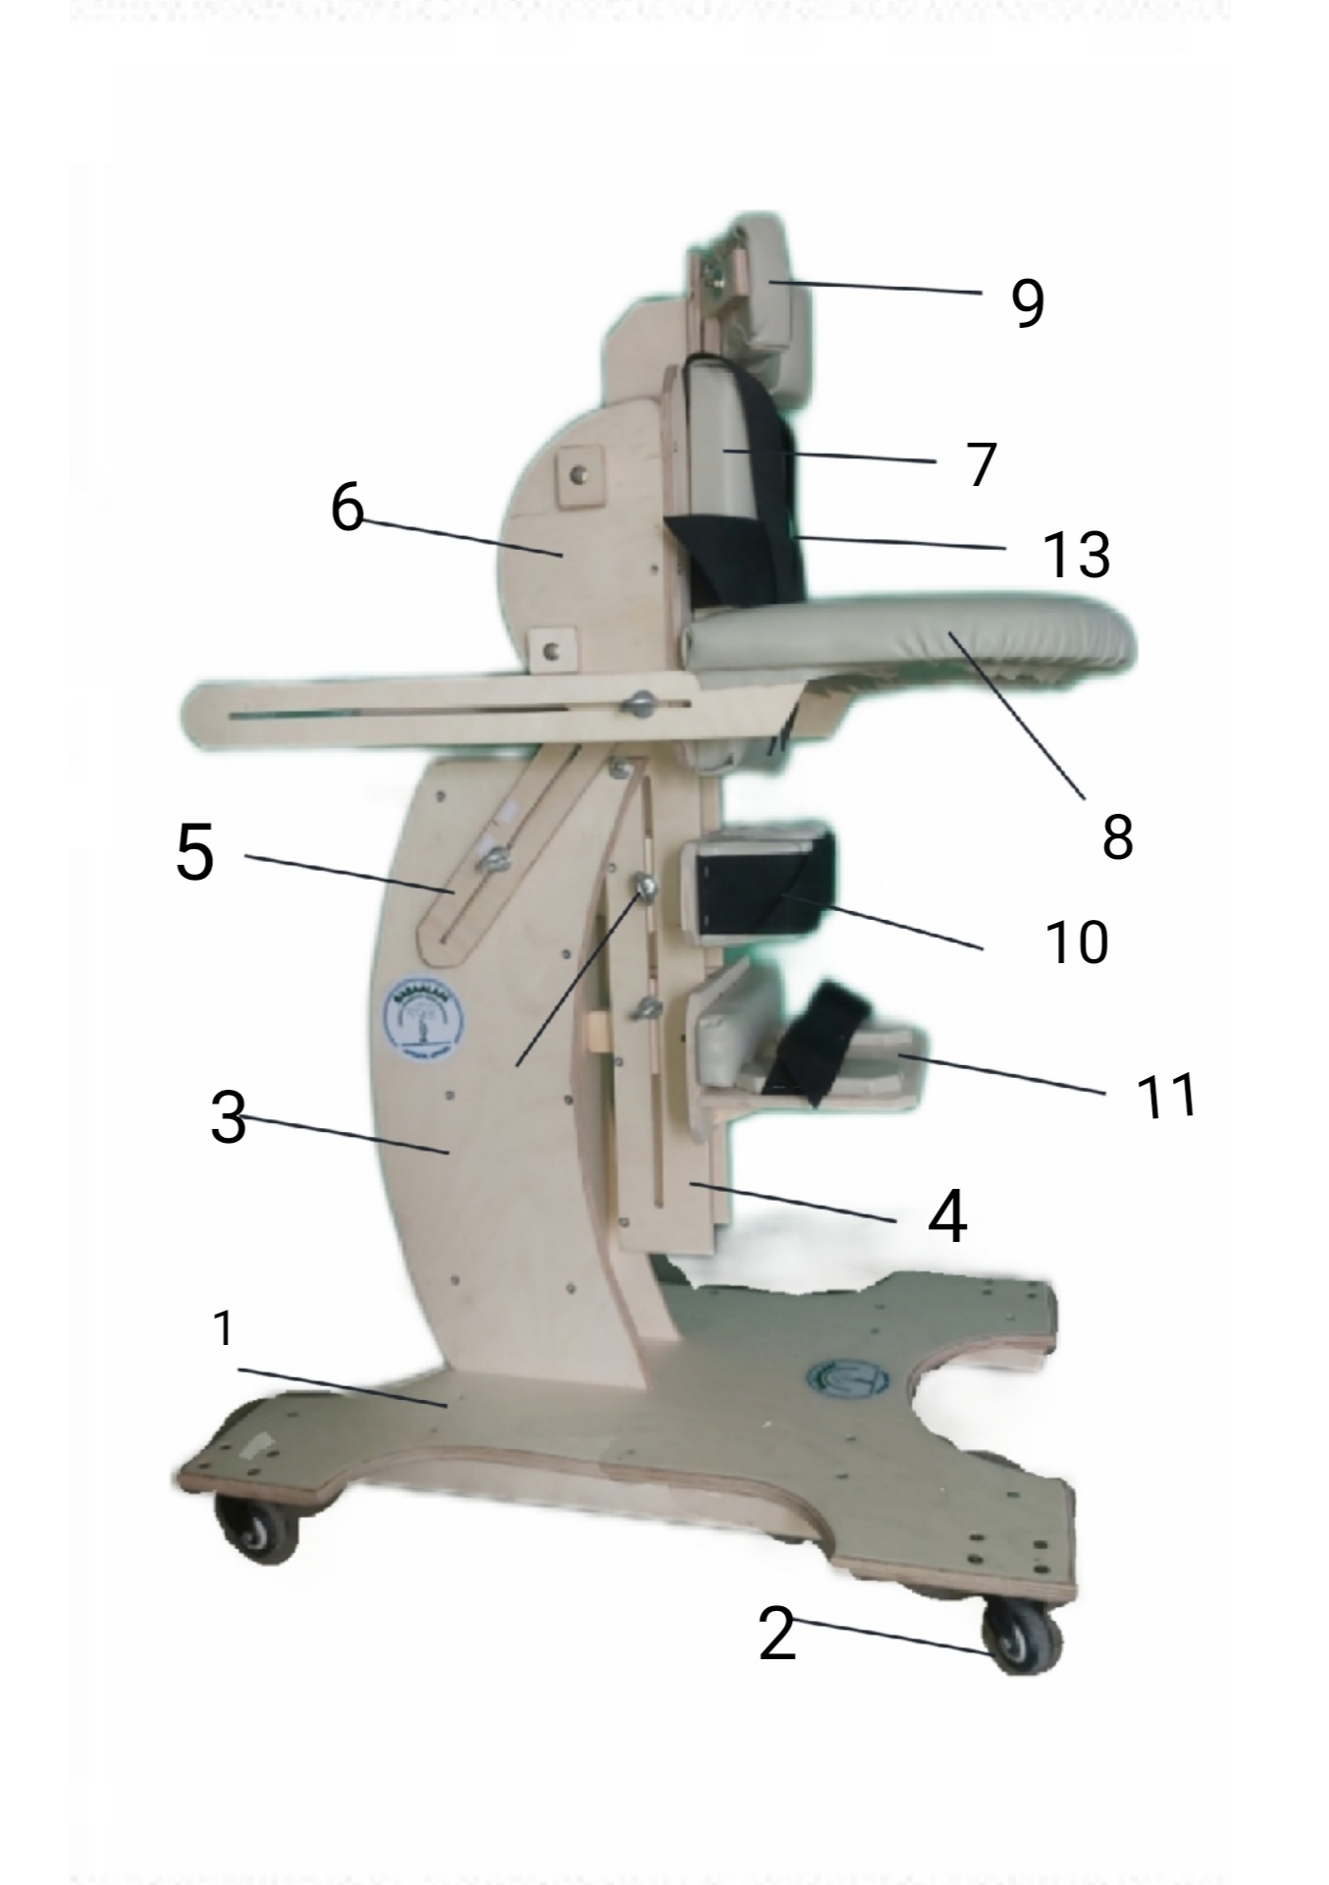
Фиг. 1

Многофункциональный вертикализатор-трансформер

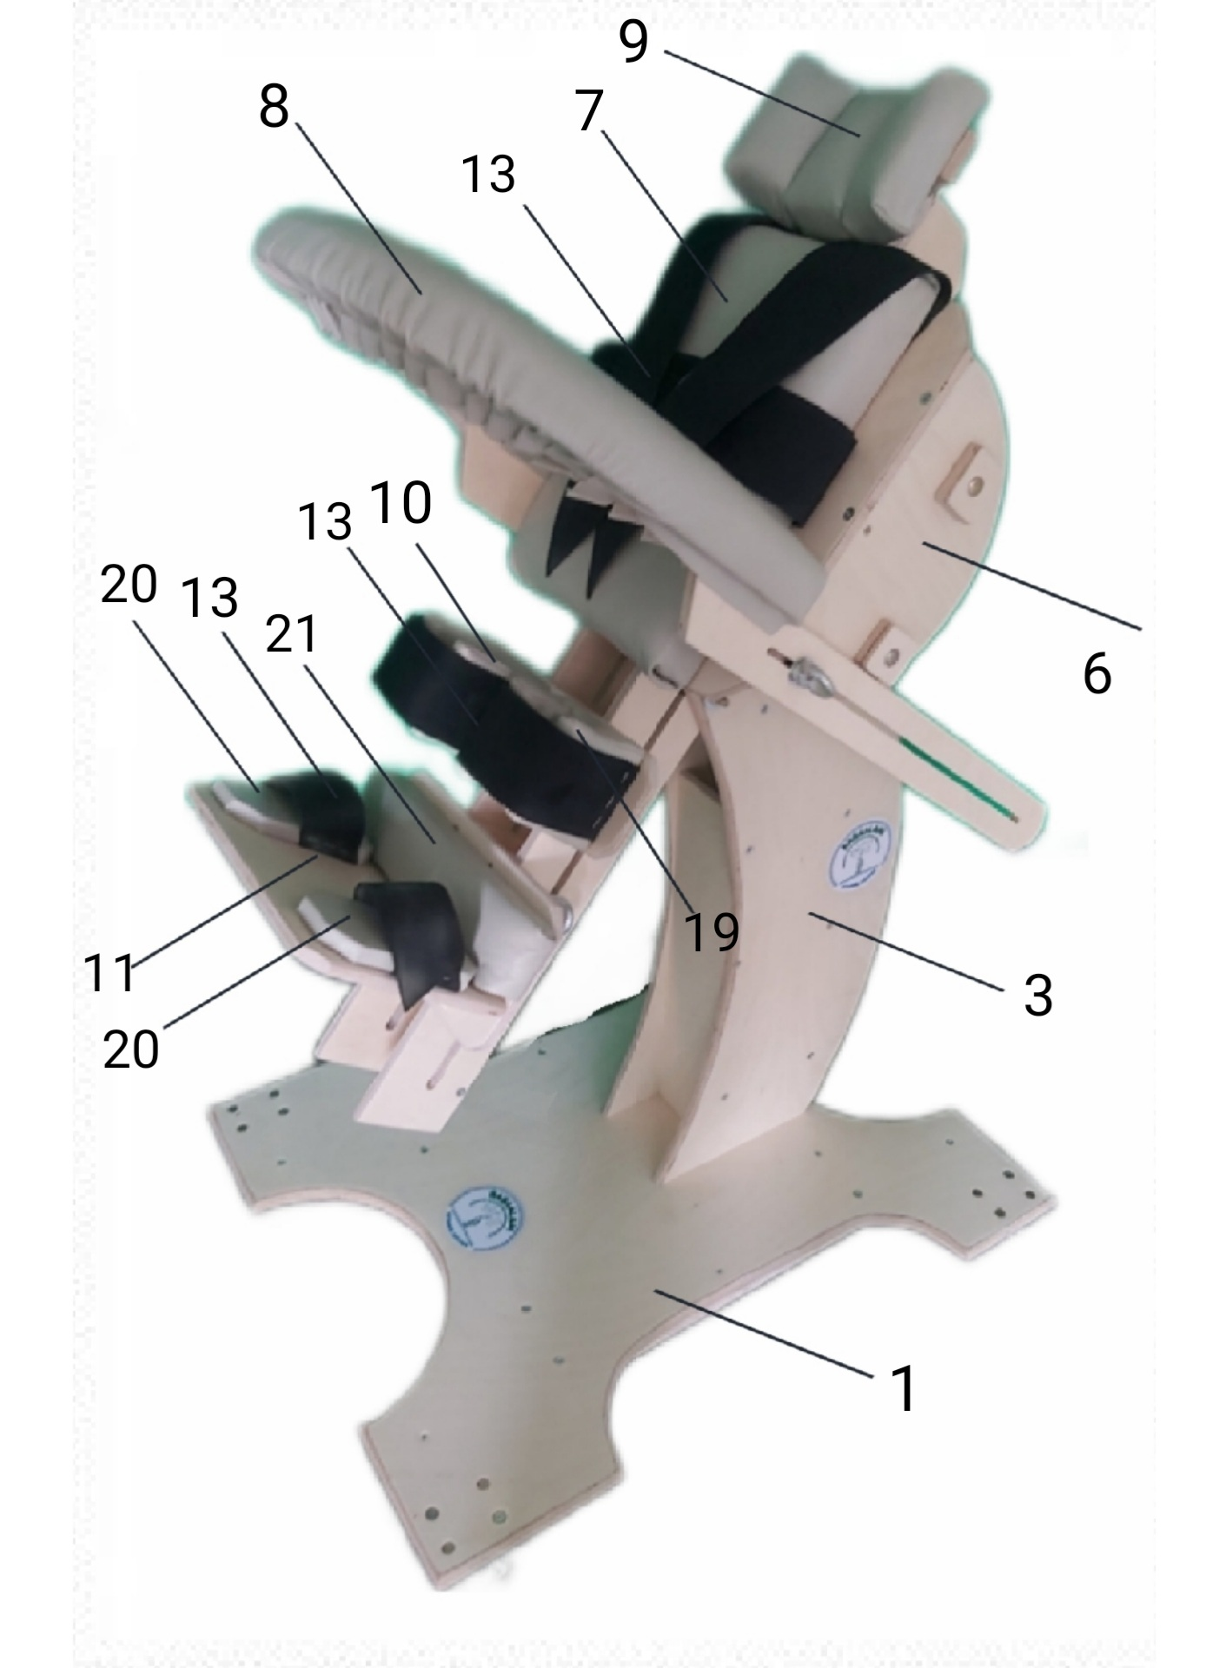

Фиг. 2

Многофункциональный вертикализатор-трансформер

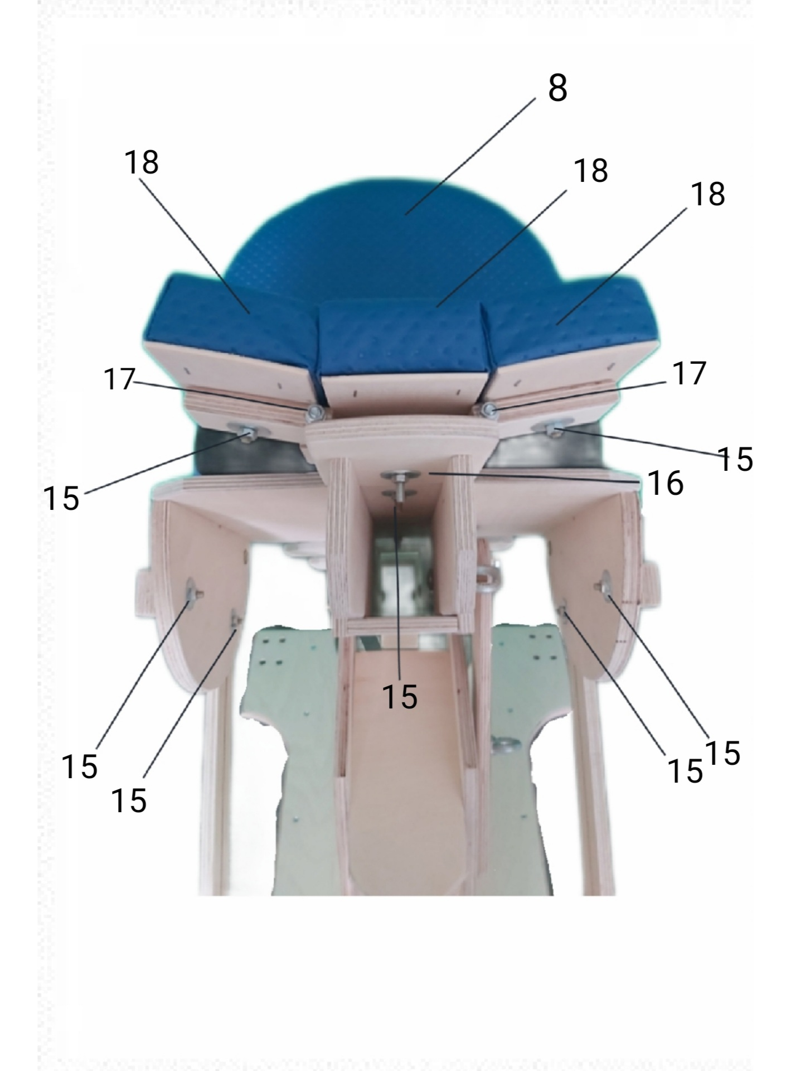

Фиг. 3

Многофункциональный вертикализатор-трансформер

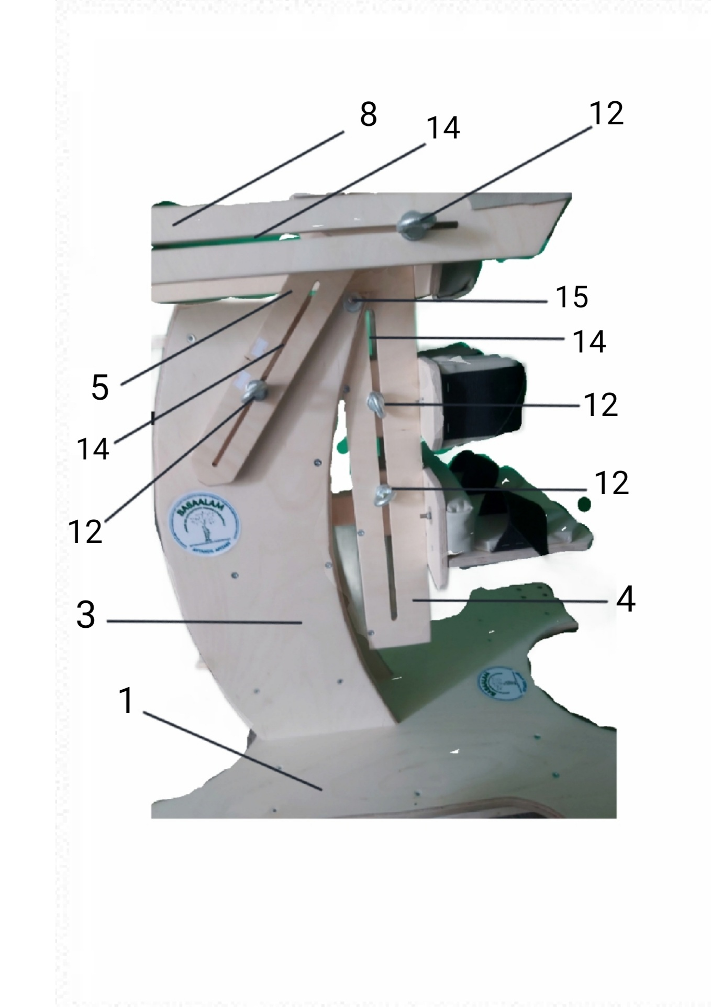
Фиг. 4

Многофункциональный вертикализатор-трансформер

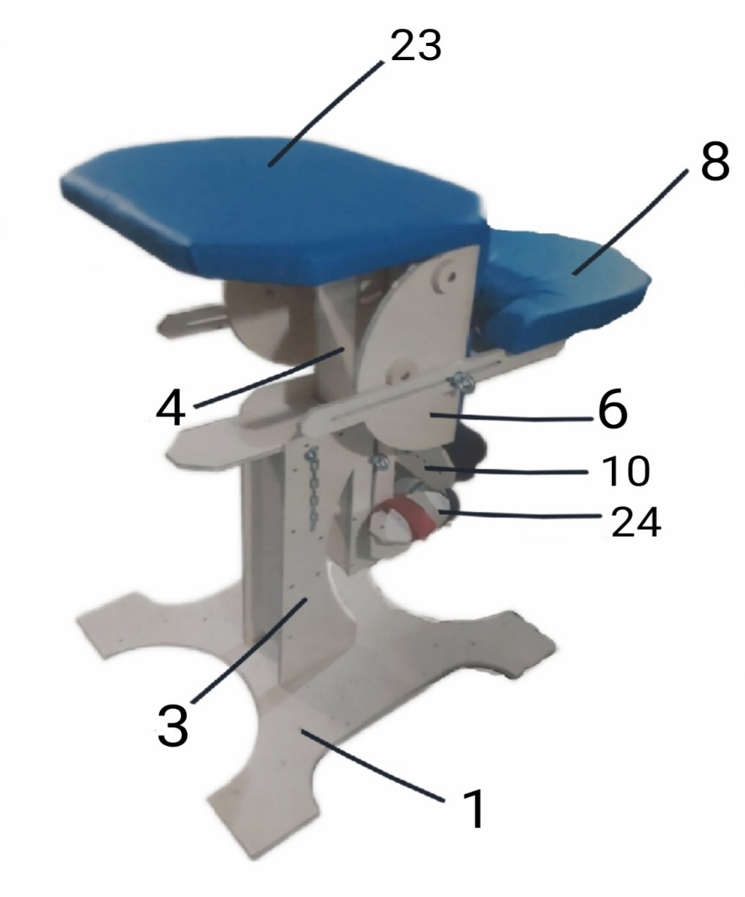

Фиг. 5

Выпущено отделом подготовки официальных изданий
_________________________________________________________________________________
Государственное агентство интеллектуальной собственности и инноваций
при Кабинете Министров Кыргызской Республики (Кыргызпатент)
720021, г. Бишкек, ул. Московская, 62, тел.: (312) 68 08 19, 68 16 41; факс: (312) 68 17 03

